附件1
项目建设背景及需求

一、项目建设背景及现状
按照以台江区医院为龙头，社区医院为枢纽，其他医疗卫生机构为基础，实现集团化办医。
台江区总医院牵头台江区妇幼保健院和10家街道社区卫生服务中心组成医疗集团。分片分步推进资源整合共享，按照“小专科、大综合、康复医养”功能定位，力争用3年时间将区级医院打造为二级甲等综合医院，构建“小病在社区、大病转医院、康复回社区”的基层医疗卫生服务新模式。
二、项目相关图纸及数据
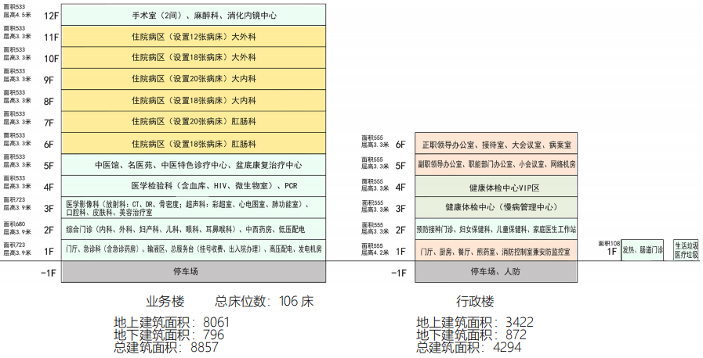
项目功能剖面图
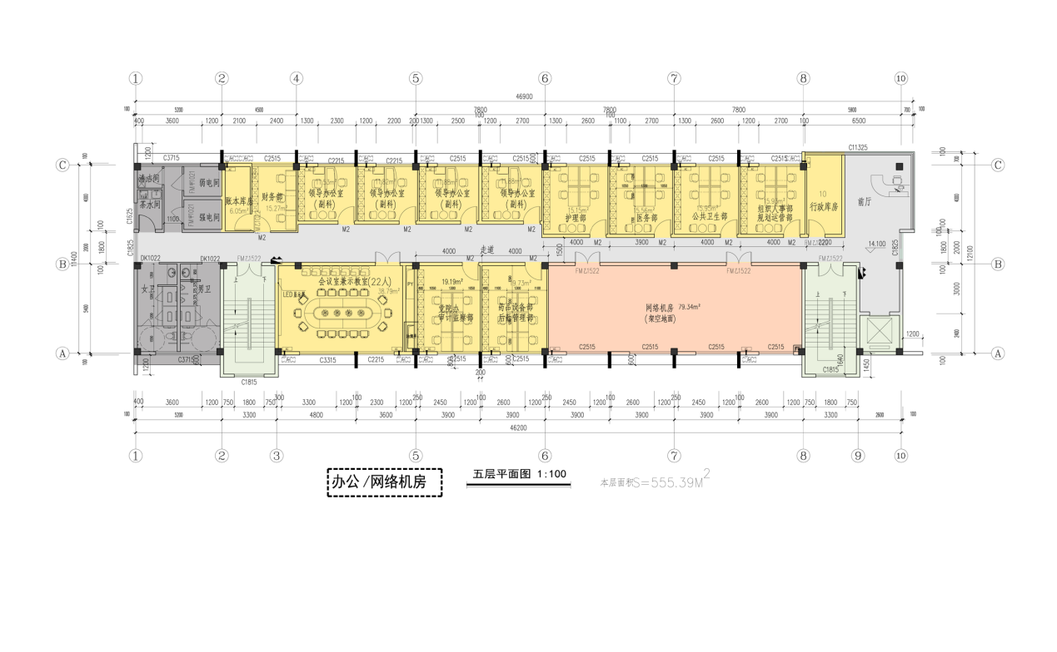办公/网络机房平面图

三、项目建设内容
序号 | 项目类别 | 建设内容 | 建设说明
一、信息系统建设
1 | 医疗服务 | HIS系统 | 医疗管理信息系统（HIS）是以医院管理为目的，以“病人为中心”和“高效诊疗”为服务理念，以“一卡通”作为患者唯一标识，引入全自助、全预约、预支付等的新型服务模型，提供高效率、高质量、流程化、标准化与个性化的服务流程定制，全面提升医疗服务质量和患者满意度，系统结合医学与管理信息，通过处理收费、药品及物资等财务信息，将各系统数据动态相联，保证各部门运转既相互协调、配合又相互制约、控制，从而建立起一套合理、高效、科学的工作流程制度。医疗管理信息系统（HIS）将支持医院的行政管理与事务处理业务，辅助医院管理和决策，提高医院的工作效率和运营效益。主要功能包括：挂号服务、门诊收费与结算、门急诊处方和处置管理、门诊输液管理、住院收费与结算、患者入出转、病区床位管理、住院医嘱管理、临床路径管理等。
2 |  | 电子病历系统 | 病历是病人在医院诊断治疗全过程的原始记录，它包含有首页、病程记录、检查检验结果、医嘱、手术记录、护理记录等等。电子病历不仅指静态病历信息，还包括提供的相关服务。是以电子化方式管理的有关个人终生健康状态和医疗保健行为的信息，涉及病人信息的采集、存储、传输、处理和利用的所有过程信息。主要功能包括：门急诊电子病历、住院电子病历、护理电子病历等。
3 | 医疗服务 | 急诊分级分诊 | 依据患者生命体征与病情评估等数据，智能分级分诊。具体功能包括：病情评估、信息获取、急诊分级、诊室分配等。
4 |  | 健康体检管理 | 健康体检管理可以建立完整的健康档案，能够方便快捷地完成体检过程的登记、报告、结算，对受检者的体检情况进行全面地记录和管理，实现体检业务过程的数字化管理。系统支持通过PACS、LIS接口直接读取检查、检验结果，自动生成体检报告，提供丰富的查询、统计和分析功能，并实现与HIS系统的无缝连接。
5 |  | 智慧手术室 | 为提升手术技术水平及手术室使用效率、减少非必要的手术室时间及人力成本，医院采用数字一体化手术室已成为趋势。利用现代信息技术、全高清视频技术、图形信号处理技术和机电设备自动控制技术等，完美整合净化工程与数字信息化科技，将手术室内的仪器及环境设备等整合在一起，方便手术室人员使用控制。
6 |  | 慢病管理系统 | 建立与家庭医生、基层卫生信息系统、HIS的系统资源整合，实现患者信息数据的同步。基于地图坐标方式的患者慢病体征数据监测、指标异常报警等；通过定制个性干预服务处方,定制穿戴以及测量设备对患者提供管理上的服务，进一步实现对患者的监管与干预。
7 |  | 院感管理系统 | 以医院感染的预防和控制为中心，以院感业务为主线，实现系统预测、医生上报、院感专职人员审核的业务流程，用医生和院感专职人员消息机制形成系统闭环。  系统数据库与HIS、EMR、LIS、PACS等医院信息系统紧密结合，依据国内外医院感染管理、监测、诊断等规范并结合医院实际业务，实现院感信息化。
8 | 医疗辅助 | 手麻信息管理 | 利用信息化技术、物联网技术，对手术室的人流、物流进行精细化管理，在围手术期全过程管理提供手术与手术室管理信息支持，提高手术室的工作效率和质量。  主要功能包括：麻醉手术排班管理子系统、麻醉术前信息管理子系统、麻醉术中信息管理子系统等。
9 |  | 临床检验管理系统 | 检验信息系统的主要任务是协助检验师对检验申请单及标本进行预处理，检验数据的自动采集或直接录入，检验数据处理、检验报告的审核、查询、打印等。系统实现常规检验、生化检验、免疫检验、微生物检验、分子检验等全流程信息管理。
10 |  | 医学影像系统 | 实现医学影像信息资料电子化传输、存储、后处理与应用调阅。包括：影像、超声系统、放射系统、内镜系统。
11 |  | 心电电生理信息管理 | 提供心电图机与运动平台、脑电图、肌电图、动态心电图等电生理检查信息的管理。
12 |  | 输血/血库信息管理 | 输血/血库信息管理包括血液的入库、储存、供应以及输血科(血库)等方面的管理。其主要目的是，为医院有关工作人员提供准确、方便的工作手段和环境，以便保质、保量的满足医院各部门对血液的需求，保证患者用血安全。
13 | 医疗管理 | 医务管理 | 将医院医务日常工作管理、医疗技术授权管理、医疗技术档案管理、科室 管理等医务科日常管理工作分门别类，实现工作流管理、流程化管理、工作 闭环管理、溯源管理、精准化管控、AI人工智能等多种功能，为提高工作效 率提供了保证。做到全程、实时、准确管理，全面提升管理水平和管理效率。
14 |  | 护理管理 | 对构成护理质量的各要素进行计划、组织、协调和控制，通过疑难病例讨论、护理查房、各类检测指标上报、不良事件上报等工作，使护理过程按标准满足服务对象的需求。具体功能包括：护理质量计划设置、护理质量考评点设置、质量考评结果统计分析、护理质量整改计划设置、护理人员资质管理等。
15 |  | 病案管理 | 病案管理与统计为电子病历系统提供病案管理的服务与支持，主要包含病历编码、归档、回退、冻结、借阅、监控、统计查询等功能。
16 |  | 手术分级管理 | 以手术分级目录为基础,为具有不同专业技术职务任职资格的手术医生授予相应的手术权限，在手术申请流程中实现分级审批，保障手术安全进行。具体功能包括：手术等级设置、手术分级授权、分级审批流程等。
17 |  | 数据上报管理系统 | 支持HQMS上报、传染病信息上报、医疗安全（不良）事件上报、重大疾病信息上报、死因信息上报、预防接种信息上报、突发公共卫生事件相关信息上报和食源性疾病信息上报等功能
18 | 药剂管理 | 合理用药系统 | 合理用药管理系统 提供合理用药管理系统，主要包括：医药信息查询功能、规则库、审查功能、干预系统
19 | 移动医疗 | 移动查房系统 | 通过移动终端实现医生移动查房，支持调阅患者本次或历史就诊信息，支持直接下达医嘱等工作的实时记录。
20 |  | 移动护理系统 | 通过移动终端实现临床护理移动化，实现护理服务从计划、执行、跟踪到结束的全过程监督管理。
21 |  | 移动输液系统 | 实现输液护理工作者对输液患者及药物的基本管理，通过移动终端实现输液的日常核对、巡视等工作，并对输液过程进行用药安全监控。
22 | 便民服务 | 预约服务管理系统 | 提供门诊预约平台，包括：排班管理、预约管理、排队叫号、预约量统计；  提供医技智能预约平台，包括：科室管理、医技项目管理、智能规则库等；  提供住院床位预约平台，包括患者入院申请、患者入院查询、床位分配管理、床位智能分配等。
23 |  | 区域掌上医院平台 | 依托实体医院，通过互联网在线方式为患者提供在线就诊服务，患者可以通过系统预约医院医生，采用音视频交互的方式获取在线就诊服务。主要包括就诊咨询、医生排班、患者信息查询、在线就诊（音视频交互方式）、电子处方、药品配送等功能。
24 |  | 便民结算管理 | 支持便民结算管理，提供统一支付平台、多点结算平台、诊间结算、电子卡多码融合平台。
25 |  | 全自助服务管理 | 主要以自助机的方式为患者提供自助发卡、自助报告打印、自助胶片打印、自助费用清单打印、自助病历打印、自助信息查询、自助预约挂号、自助充值缴费、自助结算、自助排队等功能。
26 | 区域协同 | 远程会诊管理系统 | 是利用现代化通讯工具和移动远程平台，上级医院专家或多学科专家为患者进行病历分析、病情诊断，进一步确定治疗方案的治疗方式。与移动终端和移动网络结合，可实现专家医生随时随地进行会诊。
27 |  | 双向转诊管理系统 | 实现台江区医疗信息资源整合、数据互联互通及推进区域诊疗、双向转诊、预约诊疗等工作，将优质医疗资源下沉，使群众就近享受优质的医疗服务。有效破解基层医疗卫生单位人才不足、水平不高等制约发展的瓶颈问题，帮助基层医疗卫生单位人员提高诊疗水平。同时，聚焦体系建设、一体化管理、用活医保政策、信息化管理、提供全方位全生命周期健康服务全面推进紧密型医共体建设，着力构建优质高效整合型医疗卫生服务体系，推动形成就医和诊疗新格局。
28 |  | 影像中心 | 建立集中的影像数据存储中心，整合连接区域内的医疗影像数据，实现各医院间数据互联互通、资源调阅。在台江区医院设立远程诊断中心，负责承担区域内各级医疗机构影像检查结果的远程诊断与会诊任务。
29 |  | 心电中心 | 利用心电云平台，建设区域内心电数据中心，实现台江区心电的传输、存储、统计等功能。在台江区医院设立远程诊断中心，负责承担区域内各级医疗机构心电图检查结果的远程诊断与会诊任务。
30 |  | 检验中心 | 利用检验云平台，建设区域内检验数据中心，实现台江区检验数据的传输、存储、统计等功能。
31 | 后勤管理 | 财务管理系统 | 财务管理主要包括基础数据设置、出纳管理、总账管理、报表管理、动态会计平台、智能对账等功能模块。
32 |  | 物资设备管理系统 | 物资材料管理包含低值耗材、办公用品的申请、审批、核对的全过程管理，可接入院外后勤物资供应链信息，提供请领、出入库、库存管理、采购等管理(支持在线请领流程)。
33 |  | 行政管理系统 | 医院办公系统(OA)实现PC端以及移动端门户管理、工作流程管理、公文管理、文档管理和综合事务管理。
34 |  | 医疗废物处置管理系统 | 医疗废物处置管理 主要提供对医疗机构、科室、医疗废物运输及存储等基础数据维护服务；医疗废物从二维码生成、打包、转运、暂存地入出库及异常上报处置全过程业务查询服务；业务数据溯源及统计查询服务；废弃物分类、异常类型、登记类型等数据字典的管理。
二、基础设施建设
1 | 机房以及网络安全 | 模块化机房 | 满足本项目应用的机房建设以及网络安全建设
2 |  | UPS不间断电源
3 |  | 机房网络设备（含无线）
4 |  | 服务器
5 |  | 存储设备
6 |  | 三级等保建设
7 |  | 密码设备
8 | 基础硬件 | 电脑终端（台式机、国产电脑） | 满足本建设项目的基础硬件
9 |  | 移动查房推车
10 |  | 移动护理推车
11 |  | 移动输液设备
12 |  | PDA
13 |  | 专业显示器3M（影像类专用显示器）
14 |  | 打印机（激光、普通等）
15 |  | 无线扫码器
16 |  | 读卡器
17 |  | 自助一体机
18 | 基础软件 | 操作系统 | 包含国产操作系统以及数据库
19 |  | 数据库
三、网络部分
1 | 互联网专线 |  | 基础网络建设
2 | 医保专线
3 | 卫生信息专网
备注：以上建设清单软硬件均需包含建设期后三年的运维费用。

附件2
报价清单及报价汇总（供应商填写）
序号 | 项目明细名称 | 单价 | 数量 | 金额 | 备注
1
2
3
4
5
合计

